

2024년도

마이크로프로세서 응용 및 실험

기말 프로젝트

학번: 2020111898
이름: 김성진

***보드 모터 고장으로 인해 pwm duty 300~600까지의 동작이 이상합니다.***

- 구현 성공 여부: 추가 문제를 포함한 과제 전체 구현 성공
1번: https://youtu.be/e_pXyGrq8DI
2번: https://youtu.be/jsBQtKe1L20
3번: https://youtu.be/Cr2SBq0JlOU
4번: https://youtu.be/NG7lGvvxKJU

1번 문제의 대략적인 구조.
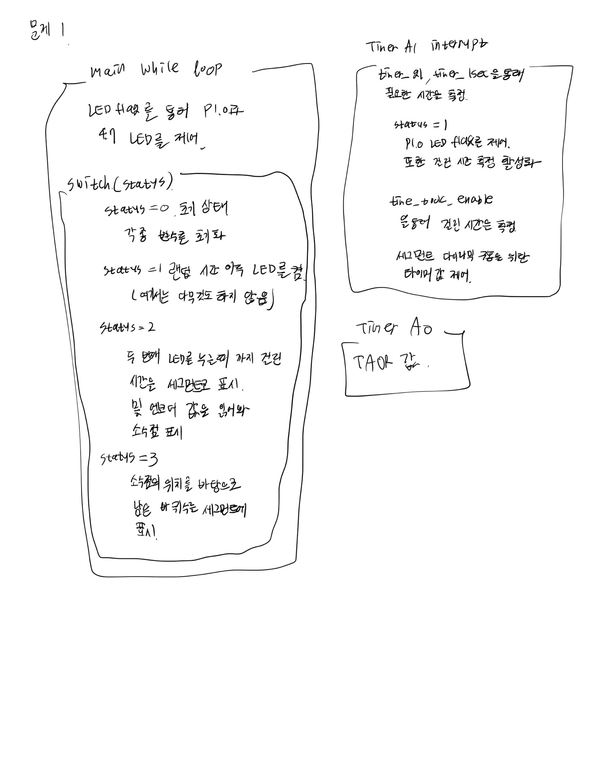
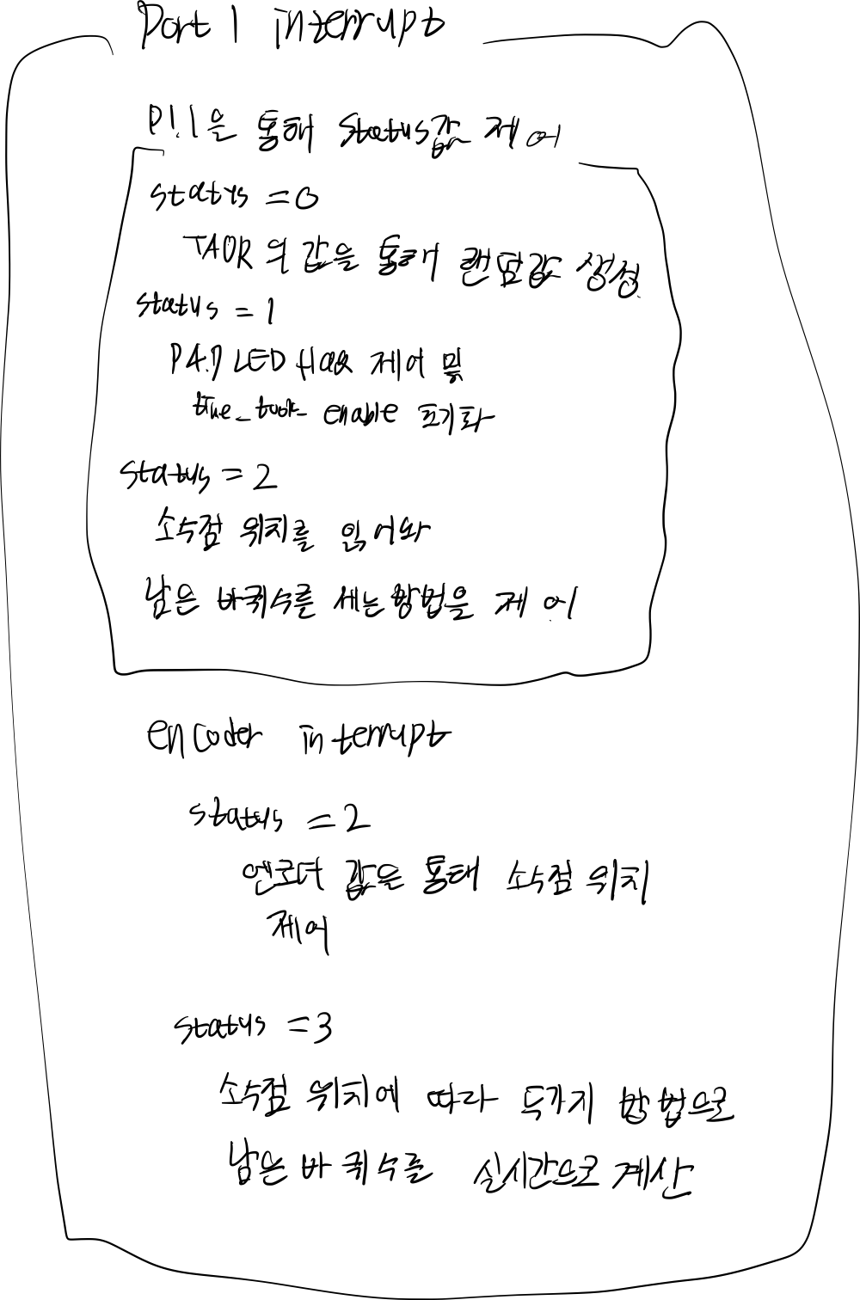
변수 설명
volatile int random_value = 0;
- TA0R로부터 랜덤(타이머 값)한 값을 받아와 1000~2000 사이의 값으로 만든 뒤 저장하는 변수

unsigned int number[10] = { 0xDB, 0x50, 0x1F, 0x5D, 0xD4, 0xCD, 0xCF, 0xD8, 0xDF, 0xDD };
- 세그먼트에 쓸 0~9까지의 숫자를 배열로 표현

volatile unsigned int status = 0;
- 현재 상태(state)를 제어하는 변수

unsigned int timer_seg = 0;
- 7-세그먼트의 switch 구문을 이용한 다이내믹 구동을 위한 변수

unsigned int timer_gl = 0;
- 글로벌 타이머. 목표한 랜덤 시간과의 비교에 사용

volatile unsigned short led_flag_one = 0;
- P1.0 led를 켜고 끄는 flag 변수

volatile unsigned short led_flag_two = 0;
- P4.7 led를 켜고 끄는 flag 변수

unsigned int timer_1sec = 0;
- P4.7을 위한 1초 타이머 변수

unsigned int time_took = 0;
- P1.0이 켜진 뒤 얼마나 시간이 지난 후에 p1.1이 눌렸는지, 그 값을 저장하는 변수

unsigned short time_took_enable = 0;
- P1.0이 켜진 직후부터 p1.1이 눌렸는지 측정여부를 확인하는 변수

int position = 0;
- 엔코더 값에 따른 소숫점의 위치

int position_cnt = 0;
- 엔코더를 통한 값

signed int cycle_counter_short = 0;
- 소숫점 한자리, 또는 정수만으로 이루어진 바퀴수를 계산하는 변수

signed long cycle_counter_precise = 0;
- 소숫점 두자리, 세자리로 이루어진 바퀴수를 계산하는 변수

문제를 해결한 주요 logic
1. 랜덤 시간 이후 LED를 1초간 켜고, 시간을 측정하기

1.1) 초기 상태에서 p1.1 스위치를 누르면 현재 TA0R 값에
연산 ( (TA0R) % 1000 ) + 1000 )을 하여 random_value 변수에 저장하고, timer_gl을 0으로 초기화.

1.2) timer_gl이 random_value 보다 작으면 led_flag_one = 0, (p1.0 led off) 를 수행. 이후 시간이 지나 timer_gl == random_value 가 되면 led_flag_one = 1 (p1.0 led on)을 수행하고 걸린 시간 측정여부를 결정하는 변수인 time_took_enable = 1을 수행.

1.3) 걸린 시간 측정을 time_took_enable = 1일 경우 timer interrupt가 실행될 때 마다 time_took++을 수행. 즉, 1ms 마다 time_took 변수가 1씩 증가하므로 time_took / 1000 이 걸린 시간(second) 이 됨.

2. 실시간으로 바퀴수 감소 계산 Logic
2.1) 먼저 소숫점의 위치 따라 계산해야할 바퀴수가 달라짐.

2.1.1) 소숫점 아래 한자리까지 바퀴수를 계산하는 경우, 엔코더 값 기준으로 670을 count 하면 1바퀴이므로, 즉 엔코더 값이 67 바뀔 때 마다 0.1바퀴가 이동했다는 뜻이다. cycle_counter_short 변수에 계산해야하는 바퀴수 * 10 의 값을 넣고, 엔코더 값의 카운터인 position_cnt이 67 변화할 때 마다(시계방향, 반시계 방향 모두 position_cnt 값은 증가) cycle_counter_short 값을 1씩 감소시켜준다.

결과적으로 position_cnt 의 값이 67 변화할 때 마다 0.1바퀴씩 남은 바퀴수를 감소시키는 Logic이다.

2.1.2) 소숫점 아래 두자리, 세자리까지 바퀴수를 계산하는 경우 엔코더 값 기준으로, 엔코더 값이 1 변화하면 이는 대략 0.001492 바퀴에 해당한다.
Msp430 프로세서는 float 연산에 취약하므로 이를 정수화시켜 계산한다. 또한 unsigned int자료형의 값의 범위를 넘어서므로 signed long 자료형을 이용한다.

따라서 소숫점 세자리 까지 바퀴수를 계산하기 위해 cycle_counter_precise 라는 signed long type의 변수를 선언하였고, cycle_counter_precise 는 time_took 변수에 소수점의 위치에 따라 1000 또는 10000을 곱한 값이다.

이후 바퀴수를 계산하기 위해 position_cnt의 수치가 1 변화할 때 마다 cycle_counter_precise -1492를 수행한다. 이렇게 하면 position_cnt의 수치가 670 변화하면, 즉 1바퀴 회전을 하면 대략 cycle_counter_precise 는 1,000,000 (백만) 의 값이 감소한다.

2번 문제의 대략적인 구조
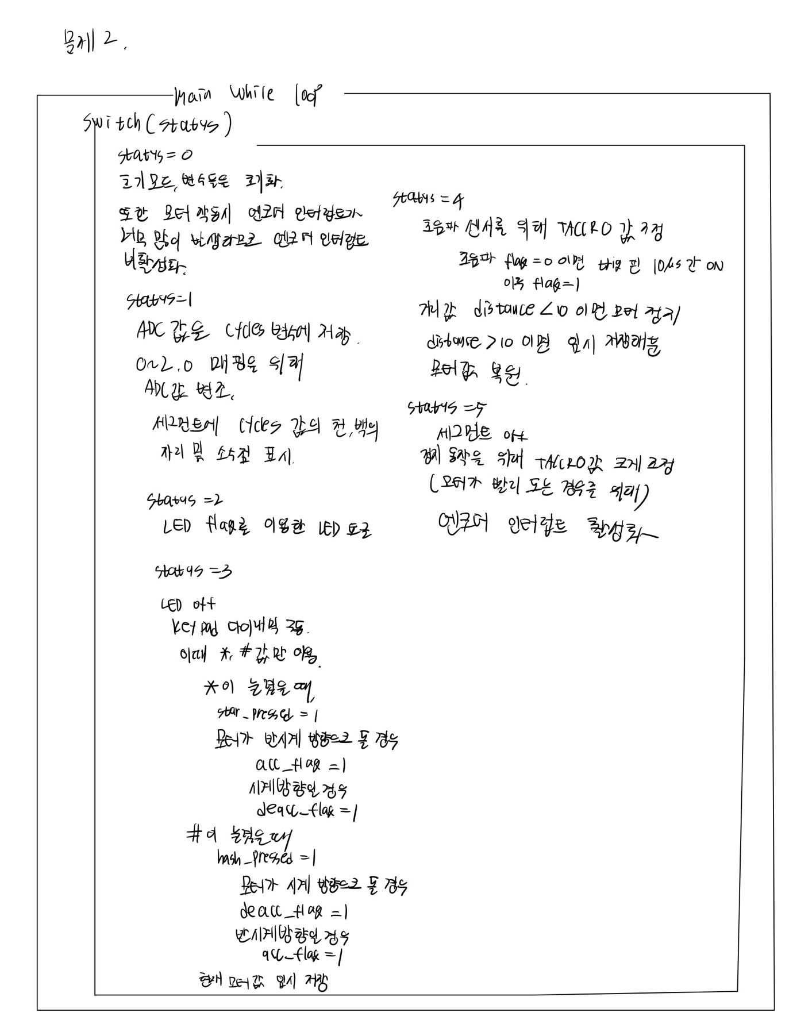

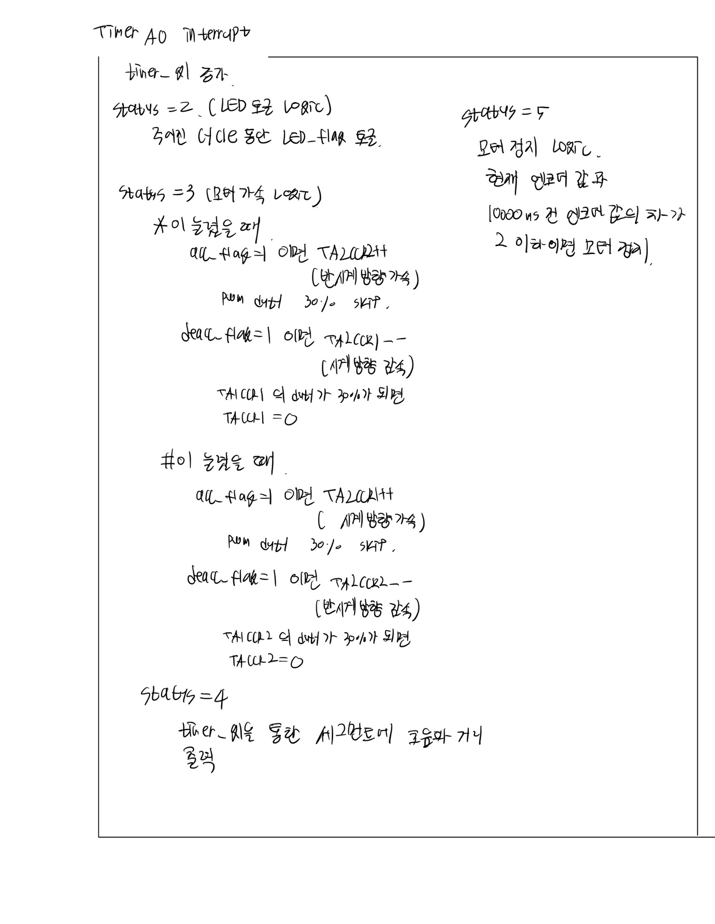

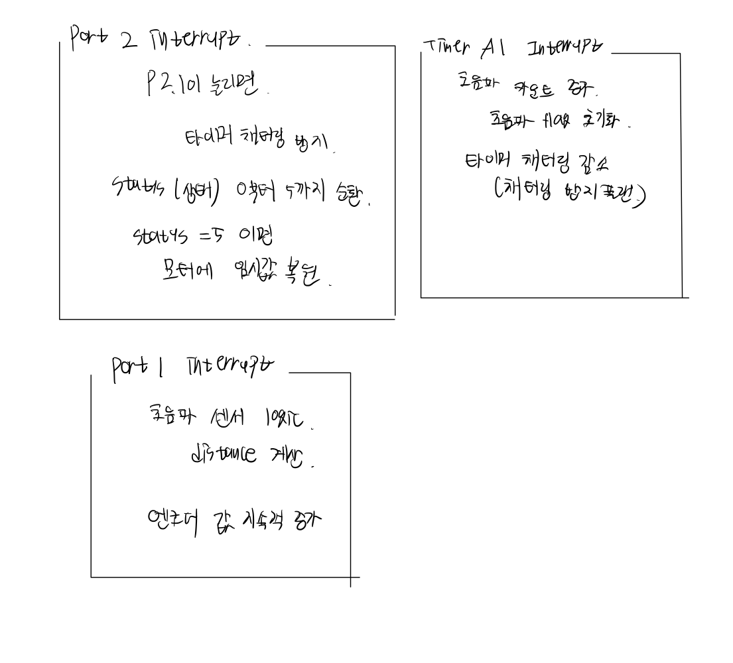
변수 설명
unsigned int number[10] = { 0xDB, 0x50, 0x1F, 0x5D, 0xD4, 0xCD, 0xCF, 0xD8, 0xDF, 0xDD };
- 세그먼트 표현 0~9 배열
unsigned int status = 0; // initial condition
- 현재 상태(state)를 제어하는 변수
unsigned int cycles = 0;
- ADC값으로부터 LED 토글 사이클 결정 변수
unsigned int timer_gl = 0;
- 1ms임을 이용하여 시간을 계산하는 타이머 변수
unsigned short LED_flag = 0;
- Led 토글에 사용할 led flag 변수
unsigned long ultra_time = 0;
- 초음파 센서에 사용할 초음파가 되돌아오기까지 걸린 시간
unsigned int distance = 9999; //data initialize 9999
- 초음파센서로부터 계산한 거리(cm)
unsigned int ultra_flag = 0;
- 초음파센서 Trig 제어를 위한 flag 변수
unsigned int temp_CCR1 = 0;
unsigned int temp_CCR2 = 0;
- 모터 값을 임시 저장하는 변수.
int delta_enc = 0;
- 모터 정지 logic 에서 10000us 이전에 비해 달라진 엔코더 값
int cycle_counter = 0;
- 모터 정지 logic 에서 사용할 엔코더 카운트 변수
volatile unsigned short star_pressed = 0;
- 키패드 *이 눌렸는지 확인하는 변수
volatile unsigned short hash_pressed = 0;
- 키패드 #가 눌렸는지 확인하는 변수
volatile unsigned short acc_flag = 0;
- 모터를 가속할지 결정하는 flag 변수
volatile unsigned short deacc_flag = 0;
- 모터를 감속할지 결정하는 flag 변수
unsigned int timer_chattering = 0; // 50 * 1000
- Timer을 이용한 채터링 방지 변수

문제를 해결한 주요 logic

- ADC 값 0~2 매핑
  - ADC의 값의 범위는 대략 1200~ 4095이므로, 이를 1099 ~ 2099 ( 소숫점으로 표현할 시 1.0~2.0) 으로 매핑하기 위한 계산.
  - Raw ADC 값에 1100을 뺀 후, 3을 나눈다. 이후 2 bit 만큼 shift right (%4) 한다.

- 매핑된 값의 시간만큼 LED 토글
  - 1ms마다 타이머 인터럽트가 발동되도록 실행하여 timer_gl을 사용한다.
1ms 마다 timer_gl++을 해 주면 timer_gl의 천의자리와 백의자리값을 이용하여 소숫점 한 자리의 초(sec)를 표현 할 수 있다.
  - 앞서 매핑한 값을 바탕으로 timer_gl 값이 cycle 값에 도달 할 때 마다 led flag를 토글시켜준다.

- 모터 가속/감속 logic
  - TA2CCR0값을 10000으로 설정하고, 한 사이클 감속/감속 을 1ms마다 수행함으로써 0부터 10000까지 걸리는데 10초가 되도록 설정하였다. (1ms * 10000 = 10sec)
  - TA2CCR1 값과 TA2CCR2 값을 비교하여 현재 모터가 시계방향인지, 반시계방향으로 회전하는지 파악하고, 어떤 버튼이 눌린 상태인지에 따라 가속/감속을 결정한다.
  - Pwm duty (3000) 구간을 skip 함으로써 결과적으로 가속/감속에 7초가 걸리도록 설계하였다.

- 엔코더 인터럽트 관련
  - 초음파 센서로 값을 받아올 때, 엔코더 인터럽트가 켜져있음으로써 너무 많은 인터럽트가 발생하여 원하는 동작을 하지 않았다. 따라서 필요에 따라, 즉 status = 5인 엔코더를 사용하는 모터 정지state가 아닌 경우에 encoder interrupt 를 비활성화 해주었다.
- 모터 정지 logic
  - 10000us 마다 인터럽트를 통해 현재 모터값과 과거의 모터값(10000us 전)을 비교함으로써 모터 회전에 방해가 되었는지 판단하였다. 매 사이클의 끝에서 cycle_counter를 0으로 초기화 시킨 후, 다음 사이클의 시작에서 현재 encoder 값과 비교하였다. 이때 손으로 모터를 멈추는 경우 오차가 발생할 수 있으므로 두 값이 같은지가 아닌 두 값의 차이가 2 이하인지 판단하도록 하였다.
  - 또한 모터가 시계방향으로 돌거나 반시계방향으로 돌 수 있으므로, 두 방향 모두 cycle_counter 값을 증가시키는 방향으로 설계하였다.

- Timer를 이용한 채터링 방지
  - 채터링에 timer을 이용하였다. 한 번 인터럽트가 발생하면 timer_chattering 에 1000의 값을 준다. 50us * 1000, 즉 50000us 가 되면 timer_chattring = 0 이 된다.
  - 이후 status 를 증가시키기 위해 버튼을 누를 때 timer_chatterint = 0 이어야만 동작하게 하여 채터링을 방지하였다.

3번 문제의 대략적인 구조
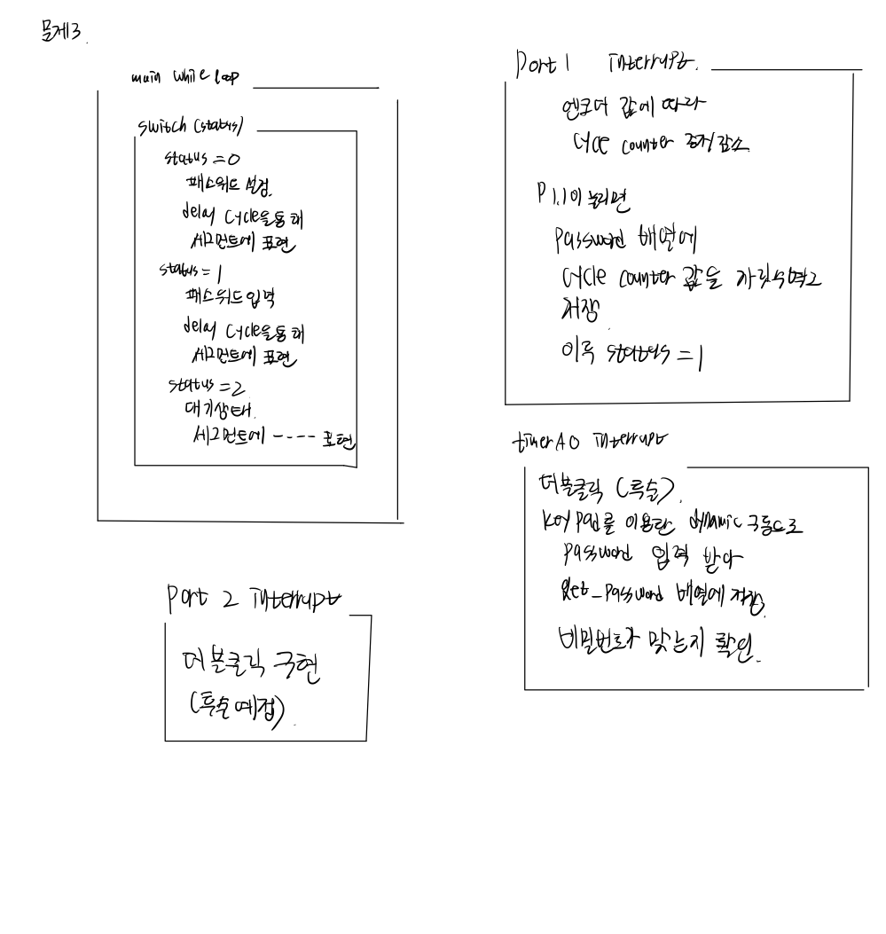

변수 설명
volatile int timer_gl = 0;
- 글로벌 타이머. 더블클릭 구현에 이용
volatile int cycle_counter = 5000;
- 초기 비밀번호 설정을 위한 엔코더값.
unsigned int number[10] = { 0xDB, 0x50, 0x1F, 0x5D, 0xD4, 0xCD, 0xCF, 0xD8, 0xDF, 0xDD };
- 세그먼트 0~9 표현 배열
unsigned int password[4] = {10, 10, 10, 10}; // initial value > 9999 to prevent error
- 비밀번호가 저장될 배열. 각 자릿수 값은 0~9 이므로 초기 오류를 방지하기 위해 초기값 10으로 설정
unsigned int get_password[4]= {0};
- 입력받은 비밀번호를 저장하는 배열.
volatile unsigned int status = 0;
- 현재 상태(state)를 제어하는 변수
unsigned int numpad_input = 0;
- 각 자릿수 별로 입력받기 위한 카운트 변수
int i = 0;
- 비밀번호가 맞는지 확인하는 함수의 for문에서 사용할 변수.
volatile unsigned int button_pressed = 0;
- 더블클릭에서 사용할 첫 번째 클릭이 수행되었냐를 나타내는 변수
unsigned int timer_chattering = 0; // 1000 * 50
- 타이머를 이용한 채터링 제거에 사용할 변수

문제를 해결한 주요 Logic

- 타이머를 이용한 채터링 제거
  - 앞서 2번 문제에서와는 다른 방식으로 구현. 버튼을 누르면 timer_chattering = 50의 값을 넣고, 1000us * 50 즉 50ms 마다 초기화.
버튼이 눌리면 먼저 버튼 인터럽트를 비활성화 한 후, timer interrupt 에서 timer_chattering 1씩 감소시킨다. 이후 timer_chattering이 0이 되면 다시 버튼 인터럽트를 활성화시킨다.
- 패스워드 입력 logic
  - Numpad_input 변수는 get_password 배열의 자릿수를 뜻한다. *가 눌릴 때 마다 1씩 증가시킨다. 즉 현재 활성화된 숫자가 get_password[numpad_input] 에 저장된다.
  - #을 누르면 numpad_input 변수와 get_password 배열을 0으로 초기화한다.
  - Numpad_input = 4, 즉 마지막 자리인 get_password[3]에 값을 넣은 이후에 *를 누르면 numpad_input 변수와 get_password 배열을 0으로 초기화한다.

- 패스워드가 맞는지 확인하는 logic
  - 간단한 c 언어 함수와 for문을 이용하여 맞으면 1, 틀리면 0을 return 하는 함수를 만들었다.
  - Get_password 배열과 password 배열의 원소를 하나씩 확인하여 모두 맞으면 1, 하나라도 틀리면 0을 return 한다.

- 더블클릭 logic
  - 먼저 첫 번째 클릭을 수행하면 button_pressed 변수를 1로, timer_gl을 0으로 초기화한다. 추가 문제 구현을 위해 p1.0 LED도 이때 켜준다.
  - 이후 timer_gl이 300을 넘게 되면, 즉 1ms * 300 = 0.3sec 을 초과하게 되면 button_pressed 변수를 0으로 초기화시킨다. 또한 p1.0 LED를 꺼준다.
  - 0.3초가 지나 변수를 초기화하기 전 까지 button_pressed 변수는 1이므로 if문을 활용하여 button_pressed = 1 일때 버튼 클릭이 감지되면, 즉 첫 번째 클릭과 두 번째 클릭의 시간 간격이 0.3초 이내이므로 더블클릭이 구현된다.

4번 문제의 대략적인 구조

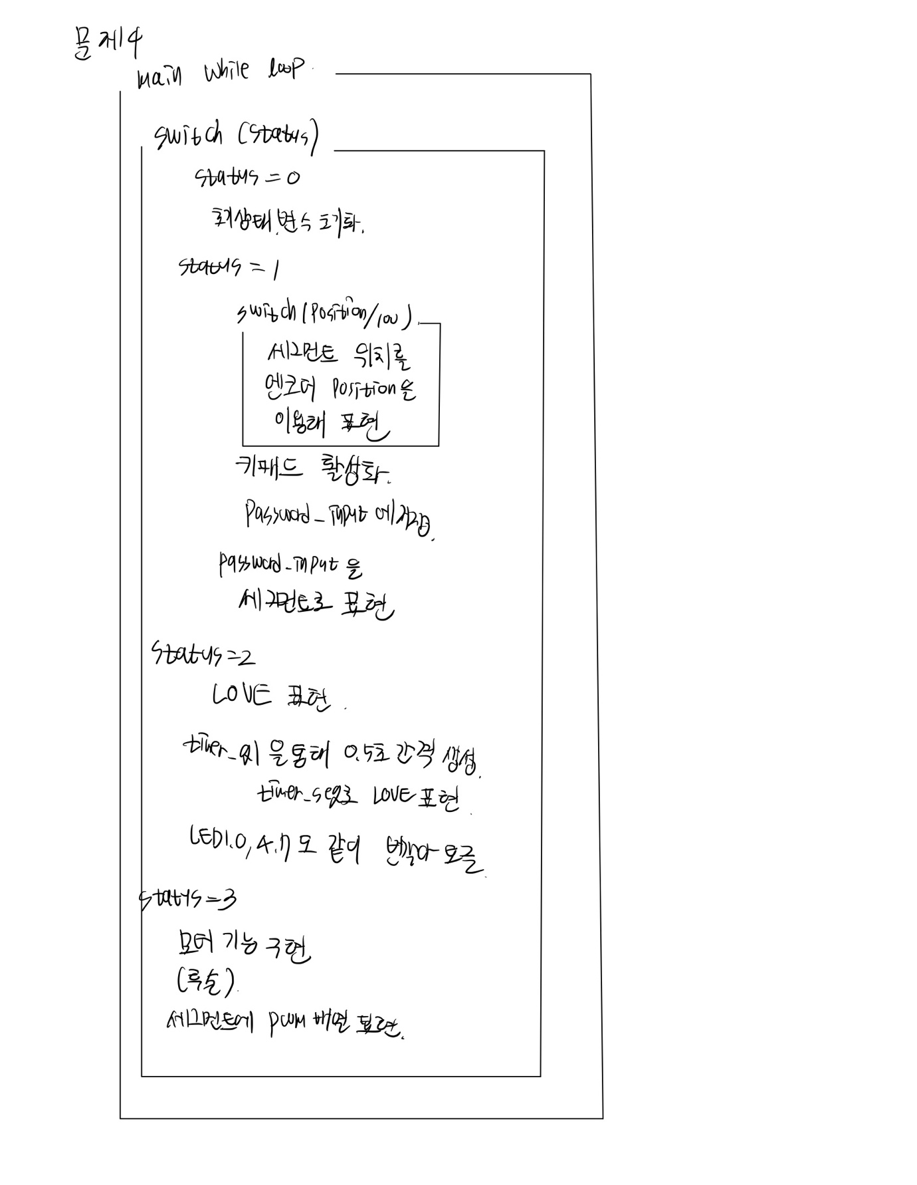
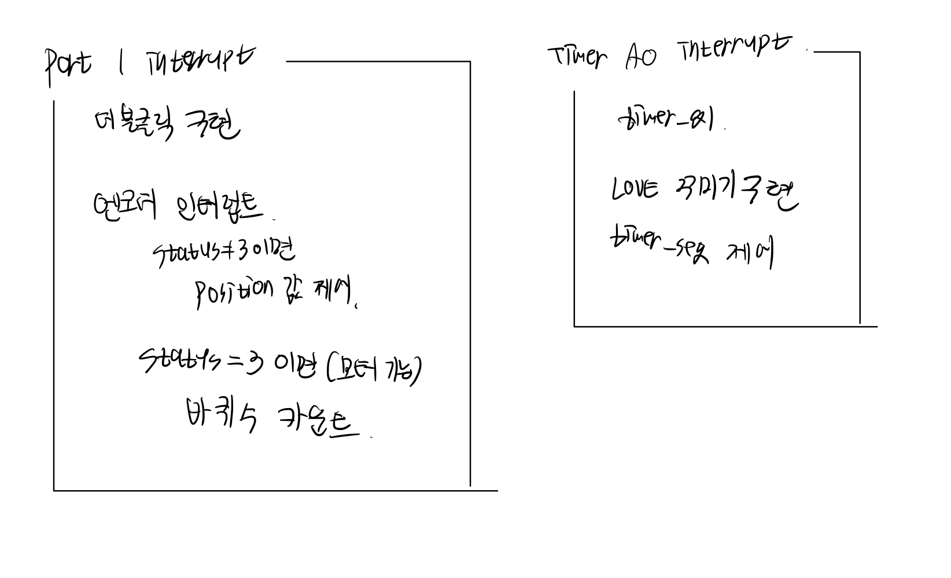
변수 설명
int position = 0;
- 세그먼트에 표시되어야 할 position 변수.
unsigned int love[4] = {0x83, 0xDB, 0xD3, 0X8F}; // L O V E
- LOVE 에 해당하는 bit를 배열로 선언
unsigned int number[10] = { 0xDB, 0x50, 0x1F, 0x5D, 0xD4, 0xCD, 0xCF, 0xD8, 0xDF, 0xDD };
- 0~9 까지 숫자 세그먼트 표현을 배열로 선언
unsigned int button_pressed = 0;
- 앞선 3번 문제와 동일한 더블클릭 구현 변수
unsigned int timer_gl = 0;
- 글로벌 타이머
unsigned int timer_seg = 0;
- 세그먼트 타이머
volatile unsigned int status = 0;
- 현재 상태(state)를 제어하는 변수
unsigned short keypad_enable = 0;
- 키패드의 활성화 여부를 결정하는 변수
int password_input[3] = {10, 10, 10}; // to prevent unwanted action
- 3번문제와 동일
int password[3] = {4, 8, 6};
- 주어진 비밀번호 (4 8 6)
unsigned short password_count = 0;
- 키패드 입력 자릿수
unsigned short i = 0;
- 패스워드가 맞는지 확인하는 함수의 for 문에서 사용할 변수
unsigned int cycle_counter = 0;
- 엔코더의 카운터
int cycle = 9; // 10 cycles including 0
- 10바퀴를 세기 위한 바퀴 수 (0을 포함하여 9로 설정)
volatile unsigned int pwm[3] = {4, 8, 6};
- 4 8 6 pwm을 배열로 선언
unsigned short motor_flag = 0;
- 모터 회전 방향을 결정하는 motor flag 변수

문제를 해결한 주요 logic
- 더블클릭 Logic
  - 앞서 설명한 문제3의 더블클릭 logic과 완벽히 동일하다.

- 키패드 logic
  - 문제 3과 유사하지만 조금 다르다. 어떤 숫자든 누를 때 마다 현재 자릿수에 저장하고 자릿수 count를 1 증가시킨다. 즉, 숫자 하나를 누르면 다른 숫자를 누를 필요 없이 바로 다음 자리의 숫자를 입력받을 상태가 된다.
  - Password_input 또한 배열의 크기가 3이 되었을 뿐 문제 3과 동일한 Logic으로 동작한다.

- 패스워드가 맞는지 확인하는 logic
  - 앞선 문제 3과 동일하다.

- LOVE 표현
  - 0.5초마다 LOVE를 켜고, 다른 0.5초마다 LED를 껐다 켠다.
  - 1초마다 LOVE 배열의 순서를 한 칸씩 옮겨 LOVE 글자가 변하게 하였다.

- 10바퀴 회전 count logic
  - 앞선 1번 문제의 logic과 유사하다.
  - 엔코더 한 바퀴를 count 하면 670count 이고, 모터의 회전 방향이 지속적으로 toggle 되므로 어떤 방향으로 회전하던 count는 증가하도록 설계하였다.
  - 엔코더값이 670보다 커지게 되면 1바퀴를 돌았다는 뜻이므로 cycle을 1감소시키고, 엔코더 카운터를 0으로 초기화시킨다.
  - Cycle 변수를 0부터 9까지 count하고, cycle<0이 되면 10바퀴를 회전했다는 의미이므로 다음 동작을 수행한다.

- 모터 동작 logic
  - 본 문제에서 모터의 회전방향은 두개이다. 시계방향과 반시계방향이므로, motor_flag 변수를 선언하여 motor_flag = 0 이면 시계방향, 1이면 반시계방향으로 회전하게 설계하였다.
  - 회전 속도, 즉 Pwm duty 에 사용할 요소들은 pwm 배열로 선언하였다. Pwm[0]에 100, pwm[1]에 10, pwm[2] 에 1을 곱한 후 더해 pwm배열을 세자리 숫자로 만들었다. 즉, pwm[3] = {4, 8, 6} 이면 모터는 486/1000의 duty 로 동작한다.
  - Cycle 변수를 이용하여 10바퀴 회전을 감지하고 나면 motor_flag 를 토글시켜 모터의 회전 방향을 바꾼다.
  - 또한 간단한 c 언어 함수를 이용해 pwm배열의 순서를 오른쪽으로 한칸 shift 한다. 그렇게 되면 {4, 8, 6} 에서 {8, 6, 4}, {6, 4, 8}의 순서로 계속해서 순환하게 된다.
  - Motor_flag 와 pwm을 배열로 선언한 뒤 배열의 순서를 바꾸는 방법을 이용하여 코드를 최대한 간결하게 설계할 수 있었다.
주요 logic 들에 대한 pseudo code
- 더블클릭

if(버튼이 눌렸을 때){
if(버튼이 1번 눌림 && timer < 0.3초)
더블클릭 발생
버튼이 1번 눌림 = 1;
timer 초기화
----------------------------------
Timer interrupt 내부
if(timer > 0.3초)
버튼이 1번 눌림 = 0

- 모터 정지

과거 엔코더의 위치 = 직전 timer interrupt 발생 시 엔코더의 위치
if(현재 엔코더의 위치 == 과거 엔코더의 위치)
모터 정지

다음 timer interrupt 시 비교를 위해 현재 엔코더의 위치 값 저장

*오차를 줄이려면 ( (현재 엔코더의 위치 – 과거 엔코더의 위치) = 엔코더변화량 < 오차 ) -> 문제에서 사용한 방법.

- 회전 바퀴 수 계산

if(엔코더 수치 >= 67)
엔코더 수치 = 0
cycle -1

- 회전 바퀴 수 근사치 계산

-엔코더 인터럽트 발생-
(signed long)원하는 바퀴 수 * 1,000,000 – 1429 수행
if( (signed long)원하는 바퀴 수 * 1000 < 0)
모터 정지 (문제 1-4)

- 문제 4-5

if(motor_flag == 1)
시계방향 회전
pwm = pwm[3] * 100 + pwm[2] *10 + pwm[0]
if(motor_flag == 0)
반시계방향 회전
pwm = pwm[3] * 100 + pwm[2] *10 + pwm[0]
--------------------------------------
if(10바퀴 감지)
motor_flag toggle
pwm 배열 오른쪽으로 한 칸 shift

느낀점

마이크로 프로세서 기말 프로젝트를 하며 어려운 문제를 풀어나가는 과정에 스트레스와 함께 성취감을 느꼈다. 또한 임베디드 관련 진로를 고민하던 와중 나의 적성에 대해 다시 한 번 고민할 수 있는 좋은 시간이었다.

